15．1电能与电功

【教学目标】
一、知识与技能
1．能从电能转化的角度认识电功概念，会读电能表．
2．知道电功可以通过电能转化为其他形式的能的多少来量度，知道电功和电能的单位是相同的，能区别电能和电功两个概念．
二、过程与方法
1．从认识功的概念过程中学习类比和逆向思维的方法．
2．通过电能表的观察和相关的计算活动过程，学会认读电能表．
三、情感、态度与价值观
认识电能的应用价值，进而领悟人类应用能量都是通过能量转化或传递的形式实现的道理．
【教学重点】
电功的概念、公式及应用；电能表的使用．
【教学难点】
电功的概念.

┃教学过程设计┃
教学过程 | 设计意图
一、新课引入  1.做功的两个必备因素是什么？计算公式是什么？  生：做功的两个必备因素，一是作用在物体上的力，二是物体在力的方向上通过一定距离；公式是W＝Fs.  2.流水具有能吗？  生：流水具有能，因为流动的水可以对外做功.  那么电流可否做功呢？  二、新课教学  (一)电能与电功  师：天气冷的时候，我们经常两手相互搓一搓，手心就会感到暖和，从能量转化过程来分析能量是怎样转化的.  生：通过做功将机械能转化为内能.  师：这种改变内能的方式，我们称为什么？  生：做功.  师：可见，能量的转化是通过做功来实现的.  师：用电器的作用是什么？  生：把电能转化为我们需要的各种能.  师：你能举出一些例子吗？  生1：电热水器：把电能转化为内能.  生2：电动机：把电能转化为机械能.  生3：给蓄电池充电：把电能转化为化学能.  生4：电磁铁：把电能转化为电磁能.  生5：电灯泡：把电能转化为内能和光能.  师：电能转化为其他形式的能，是通过电流做功来实现的．电流做了多少功，就有多少电能转化为其他形式的能，也就要消耗多少的电能.  师：电流通过导体时，电能转化为其他形式的能，就说电流做了功，简称电功．电流做功的本质是电能转化为其他形式的能.  师：阅读课本第89页，了解电功的符号、单位，感受1kW·h电能的多少.  生1：电功的符号：W.  生2：电功的单位：焦耳(J)、千瓦时(度)(kW·h).  1kW·h可以使常见家用电器正常工作的时间如下表所示：  (二)用电能表测量电功  师：在生活中，我们称质量时要用秤，量长度时可以用尺．通过上面的学习，同学们已了解了电能的单位是“度”，如果想知道某一电器在一段时间内到底用了多少度电，该用什么测量，如何测量呢？  生：电工每月都去家里查电表，算每个月用多少度电交多少电费，所以用电多少是用电表测量的.  师：同学们所说的电表就是电能表，也叫电度表．用电器在一段时间内消耗的电能，就是用电能表计量出来的.  师：出示电能表，电能表的用途：测量用户消耗电能多少(电功)的仪表.  师：哪位同学注意过家里的电能表？把你的了解向大家介绍一下.  生1：家里电器开着的时候，中间的圆盘会转动，圆盘上面的一排数字也会跟着变.  生2：圆盘转动时，变化最快的是最后一位数．使用的电器越多，圆盘转动得越快，上面数字变化得越快.  师：很好，希望同学们都能像他们一样注意观察、关注身边的事情，做生活的有心人，养成良好的习惯对大家的学习、生活会很有用.  师：现在请同学们一起来了解一下从这块电能表上我们还能得到什么信息．(教师有意识地引导学生观察)  生1：电能的单位是“度”即“千瓦时”，表的最上面一行标出了“kW·h”，这是要说明这块表是电能表，表上测出来的数字是以“千瓦时(kW·h)”为单位的.  生2：数字盘上一共有五位数字，但最后一位是在红色框里的，它和前面四位数字不一样.  生3：在红框内的数字右边，紧挨着数字有一个小标尺，红框右边的边上有一条白线指着小标尺.  生4：圆盘的两端有箭头，指示圆盘的转动方向，在圆盘上有一段涂着颜色，是为了电能表转动时能看得清楚、醒目.  师：同学们观察得非常仔细，并且能根据学过的知识分析、思考问题很可贵，希望大家继续努力．确实如同学们分析的．电能表计数器示数盘上最后一位是小数点后面的数字，一般可以不读.  师：请阅读课本第90页.  电能表接在家庭电路的干路，所以测量的是所有用电器消耗的电能.  师：请阅读信息浏览“电子式多费率电能表”.  (三)电功的影响因素  师：电功的多少与什么因素有关呢？请先观察一个实验.  演示：将“220V 25W”和“220V 100W”的灯泡接到照明电路中，通电后两盏灯都能发光，请同学们比较这两盏灯发光时电能转化为内能和光能时，电流做功有什么不同．你们会想到一些什么问题，又将如何提出问题呢？  师：电流做功与哪些因素有关？  生1：电流做功的多少可能与通电时间有关.  生2：电流做功的多少可能与导体两端的电压有关.  生3：电流做功的多少可能与导体中的电流有关.  生4：电流做功的多少可能与导体的电阻和其他因素有关.  师：如何体现电流做功多少？如何用实验来验证电流做功与电压、电流、时间的关系？用什么样的电路去实验？采用什么方法进行探究？  生：电流做功的多少我们无法直接测量，但我们可以利用电流做功转化成其他形式的能的关系，通过间接测量其他物体吸收的电热来计算．加热等质量的煤油，测量煤油升高温度的方法，测量电流产生热量的多少，体现电流做功的多少．采用控制变量法.  设计实验电路和实验记录表格：  1.电流做功与电压的关系．电路图如下：  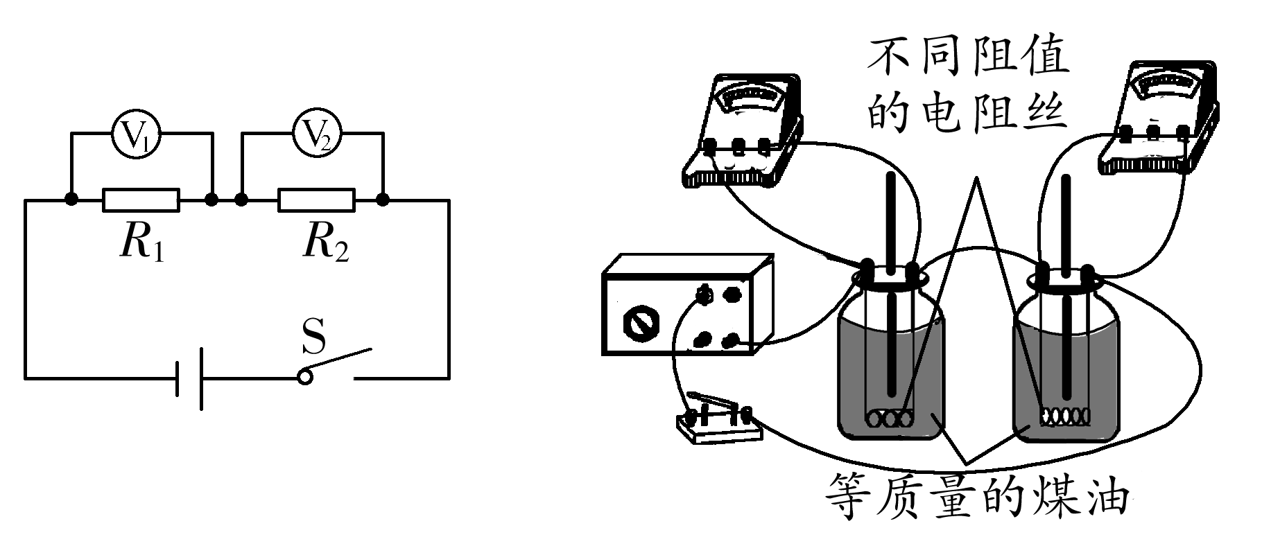  表一：在电流和通电时间相同时，研究电流做功与电压的关系  2.电流做功与电流的关系．电路图如下：  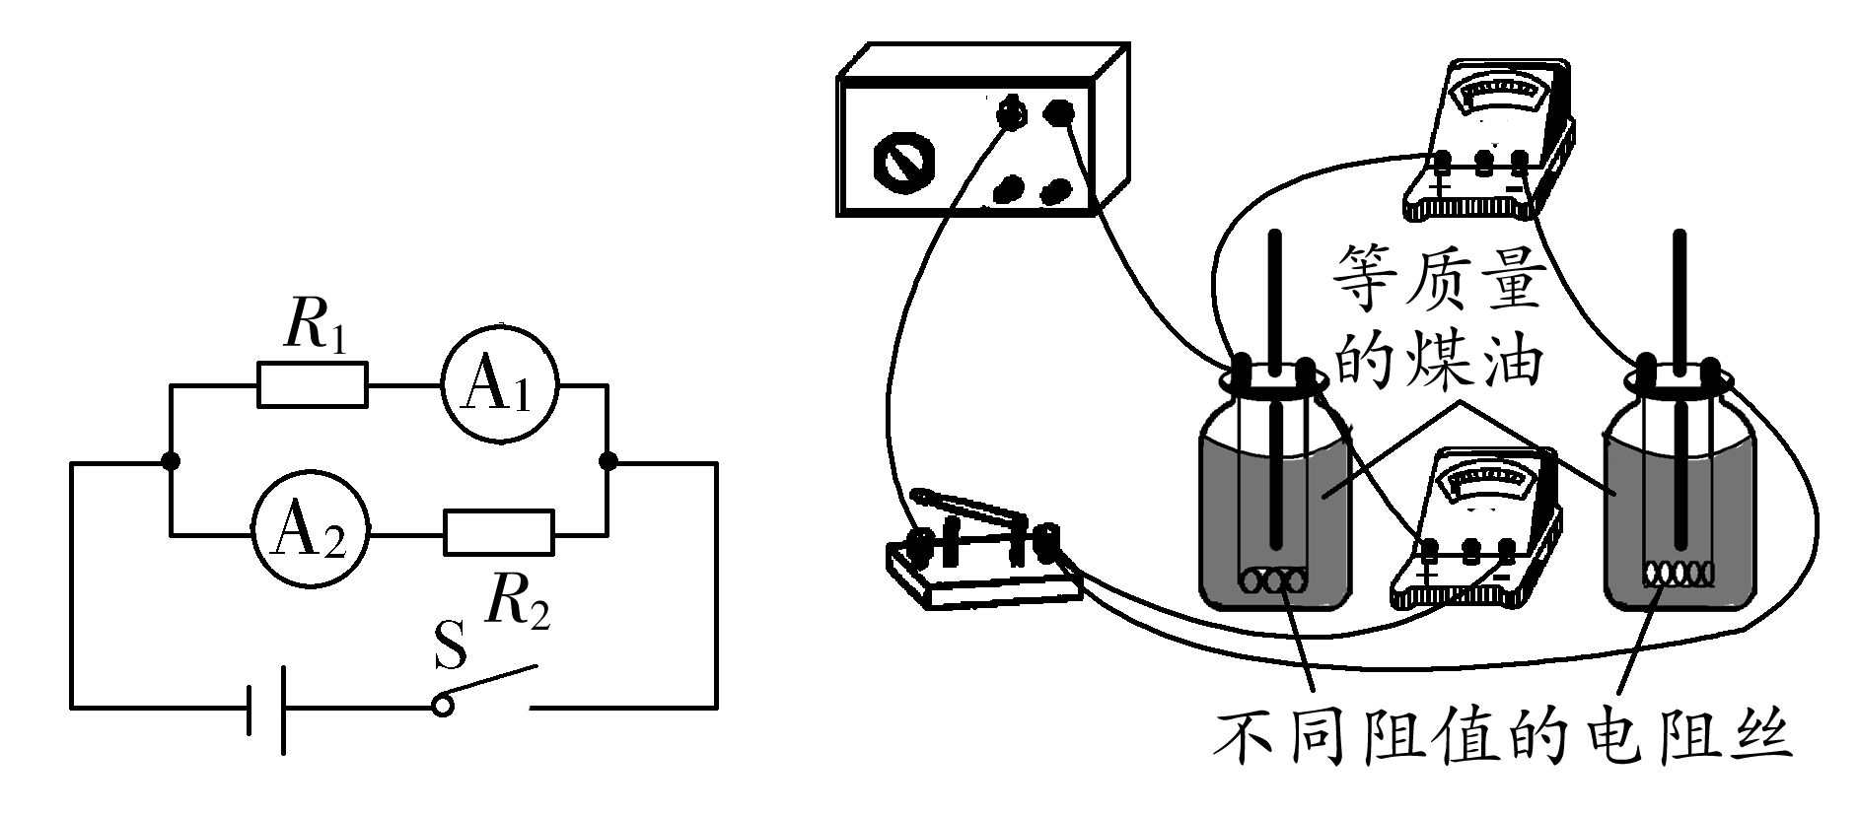  表二：在电压和通电时间相同时，研究电流做功与电流的关系  学生分组进行实验．连接电路图，组员分工协作，教师随时指导，记录实验数据并填在表格中.  师：同学们根据实验所得数据相同吗？有没有共同的特点呢？首先请你们试着总结.  生1：电流和通电时间相同时，通过电阻丝的电压越高，电流做功越多.  生2：电压和通电时间相同时，通过电阻丝的电流越大，电流做功越多.  生3：在实验中还可以得到，在电流和电压相同时，通电时间越长，电流产生的热量越多.  (四)电功的公式  师：进一步的研究表明了电流做功与电压、电流和通电时间的关系，并用公式表示为W＝UIt.  导出式：W＝I²Rt＝t.  注意：关于公式应用的几点说明：  1.W＝UIt中所涉及各量必须对应，即必须是同一个导体上的量，再就是计算过程中各量的单位必须统一在国际单位制中，即W用焦耳，U用伏特，I用安培，t用秒．单位若不换算统一就会出错.  2.W＝UIt可以用来计算任何情况下电流所做的功，它是普遍适用的．而公式W＝I²Rt＝，是结合欧姆定律导出的，它只适用于纯电阻电路．纯电阻电路就是电流做功时，把电能全部转化为内能，如电灯、电烙铁、电饭锅、电烤炉等；而电动机、电铃、电磁铁等，这类用电器除把一部分电能转化成内能外，大部分转化成了机械能．那么我们就不能用导出公式计算其电功了.  3.在已知电量和电压的情况下用公式W＝UQ计算电功非常方便，但一定要注意公式中各量的单位；U：伏特；Q：库仑；W：焦耳．这个公式说明了电流在某段电路上所做的功等于这段电路两端的电压与通过这段电路的电量的乘积. | 设疑式引入新课，激发学生的学习兴趣.  师生互动，体现学生的主体作用.  培养学生观察实验，分析问题的能力.  体现学生的主体地位，培养学生交流合作、设计实验与表格、分析数据、归纳总结的能力.
  电器名称 | 节能灯(3W) | 白炽灯(25W) | 电冰箱(100W) | 电视机(以80W计)
  工作时间t/h | 333.3 | 40 | 10 | 12.5
  电阻丝 | 电阻值 | 电压 | 电流 | 煤油质量 | 温度升高 | 通电时间 | 结论
  R₁ |  |  | 相同 | 相同 |  | 相同
  R₁ |  |  | 相同 | 相同 |  | 相同
  电阻丝 | 电阻值 | 电流 | 电压 | 煤油质量 | 温度升高 | 通电时间 | 结论
  R₁ |  |  | 相同 | 相同 |  | 相同
  R₁ |  |  | 相同 | 相同 |  | 相同

┃教学小结┃
【板书设计】
15．1 电能与电功
一、电能与电功
定义：电流通过导体时，电能转化为其他形式的能，就说电流做了功，简称电功．电流做功的本质是电能转化为其他形式的能．
单位：焦耳(J)、千瓦时(度)(kW·h)
1kW·h＝3.6×10⁶J
作用：测量用户消耗电能多少(电功)
二、电能表
参数含义
三、电功的影响因素：电压、电流、通电时间
四、电功的公式：W＝UIt
电功的导出式：W＝I²Rt＝t
【教学反思】
本节课有两个重点内容：一是电功、电能的概念；二是电能表的使用．根据教材的安排，首先引入电功概念，然后介绍测量电功的仪表——电能表．
作为一门科学的物理，电功概念的本身固然很重要，但作为教学中的物理，概念的形成则显得更为重要．因此在教学中，我通过大量事例分析，帮助学生理解功和能之间的联系，从而建立电功的概念．电能表的教学中体现了师生互动、共同发展.

